教材３－（１）の解答 電気の働き
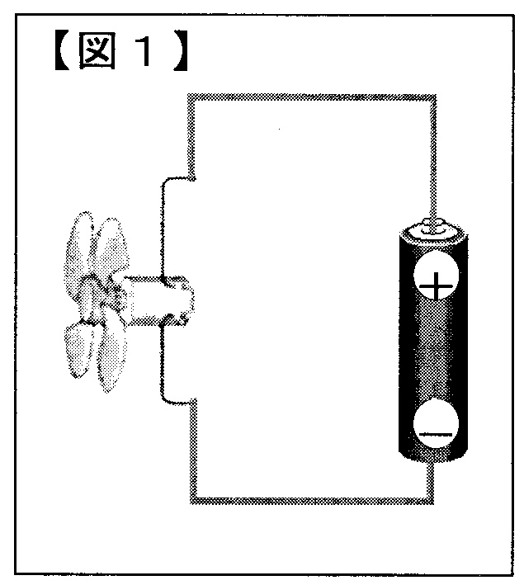
○次の問いに答えましょう。
（１） 【図１】のようにして，かん電池とプ
ロペラ付きのモーターをつなぎました。
次に，かん電池の向きや数，つなぎ方
を①～④のようにかえて，プロペラの回
り方を調べました。
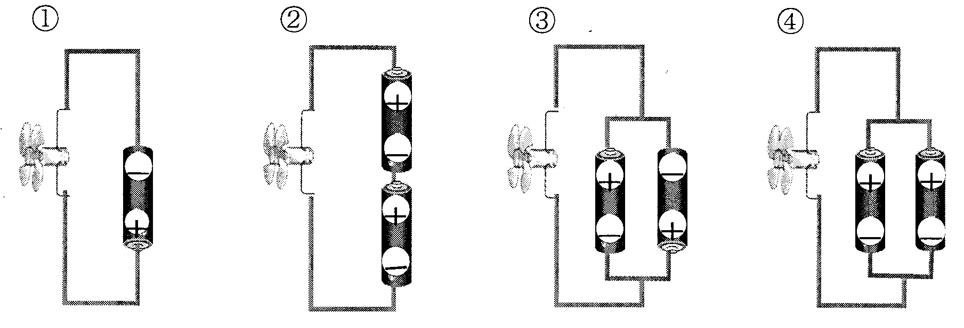
(ア) 【図１】より速くプロペラが回るものを，

②
①～④の中から１つ選び，その番号を書き
ましょう。
ポイント
かん電池の直列つなぎでは，かん電池１この回路よりも流れる電流は強くなります。

(イ) 【図１】とはぎゃくの向きにプロペラが

①
回るものを，①～④の中から１つ選び，そ
の番号を書きましょう。
(ウ) 【図１】と同じ速さ，同じ向きにプロペ

④
ラが回るものを，①～④の中から１つ選び，
その番号を書きましょう。
ポイント
かん電池のへい列つなぎでは，かん電池１この回路と流れる電流の強さはほとんど変わりません。

(エ) かん電池があつくなってしまうきけんな
③
つなぎ方を，①～④の中から１つ選び，そ
の番号を書きましょう。
（２）【図２】のようにして，教室の中で光電池にプロペラ付きのモーターをつないでライトを当て，プロペラを回しました。
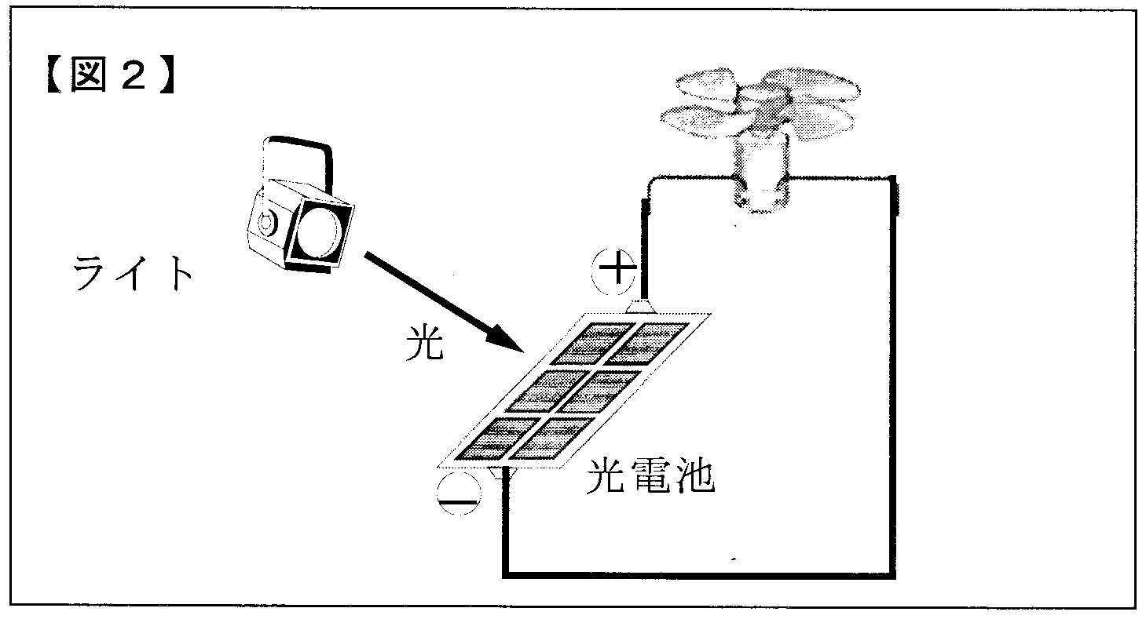
(ア) ライトの光の強さを強くしたとき，プロペラが回る速さはどうなりますか。次の①～③の中から正しいものを１つ選び，その番号を書きましょう。
①
① 速くなる
② 変わらない
③ おそくなる

(イ) 光電池の面積の半分を手でかくしたとき，プロペラが回る速さはどうなりますか。次の①～③の中から正しいものを１つ選び，その番号を書きましょう。
③
① 速くなる
② 変わらない
③ おそくなる
ポイント
光電池に当たる光の量が少なくなり，電流が弱くなります。また，光を当てる角度を変えて調べてみましょう。

やってみよう

(ウ) 光電池の＋極と－極を入れかえたとき，プロペラが回る速さはどうなりますか。次の①～③の中から正しいものを１つ選び，その番号を書きましょう。
②
① 速くなる
② 変わらない
教科書でチェックしよう
③ おそくなる
まとめの学習
○問い（１）の①，②，④のつなぎ方を回路図で表しましょう。

教材３－（２）の解答 電気の働き
○次の問いに答えましょう。
（１）下の【図】のように，かん電池とモーター，プロペラを使って前向きに走る車を作りました。
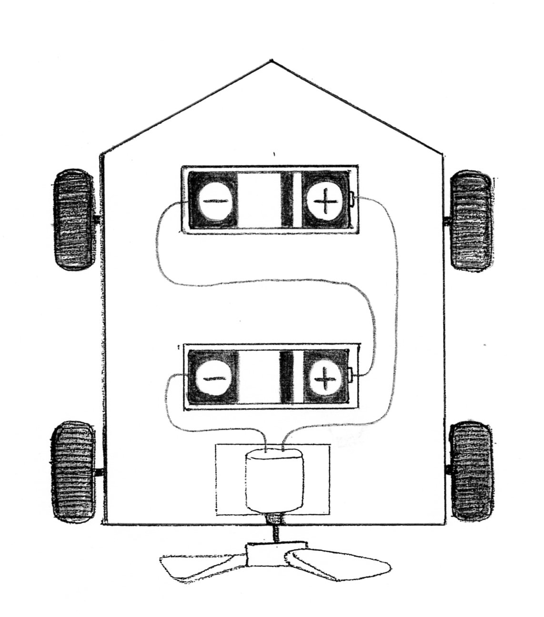
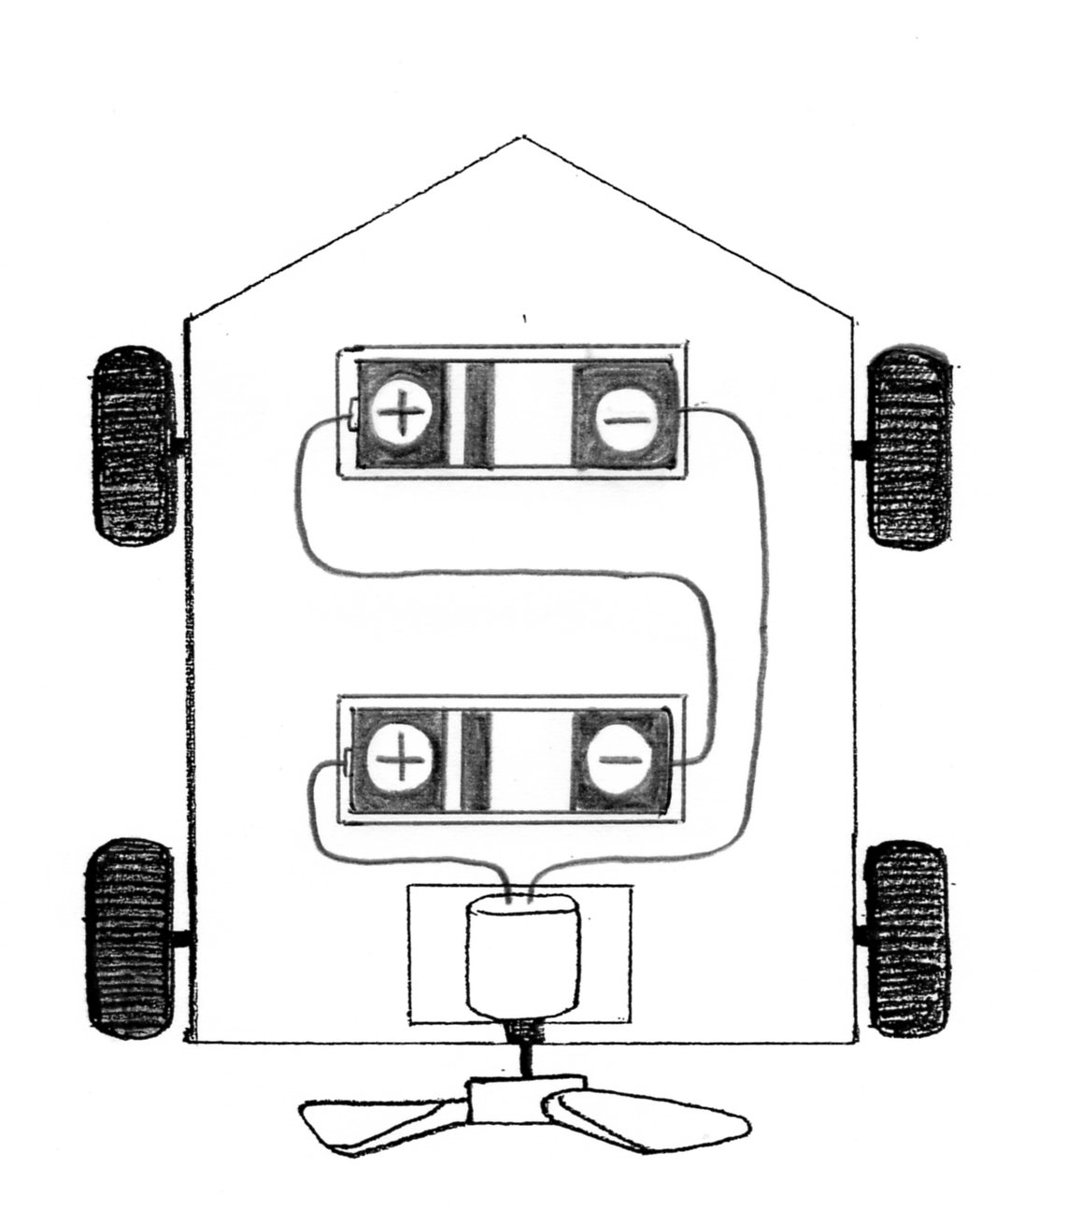
次に，この車のかん電池の向きや数，つなぎ方を【図１】～【図４】のようにかえて，車の走り方を調べました。ただし，かん電池の重さは，車の速さにえいきょうしないものとします。
【図】
【図１】 【図２】
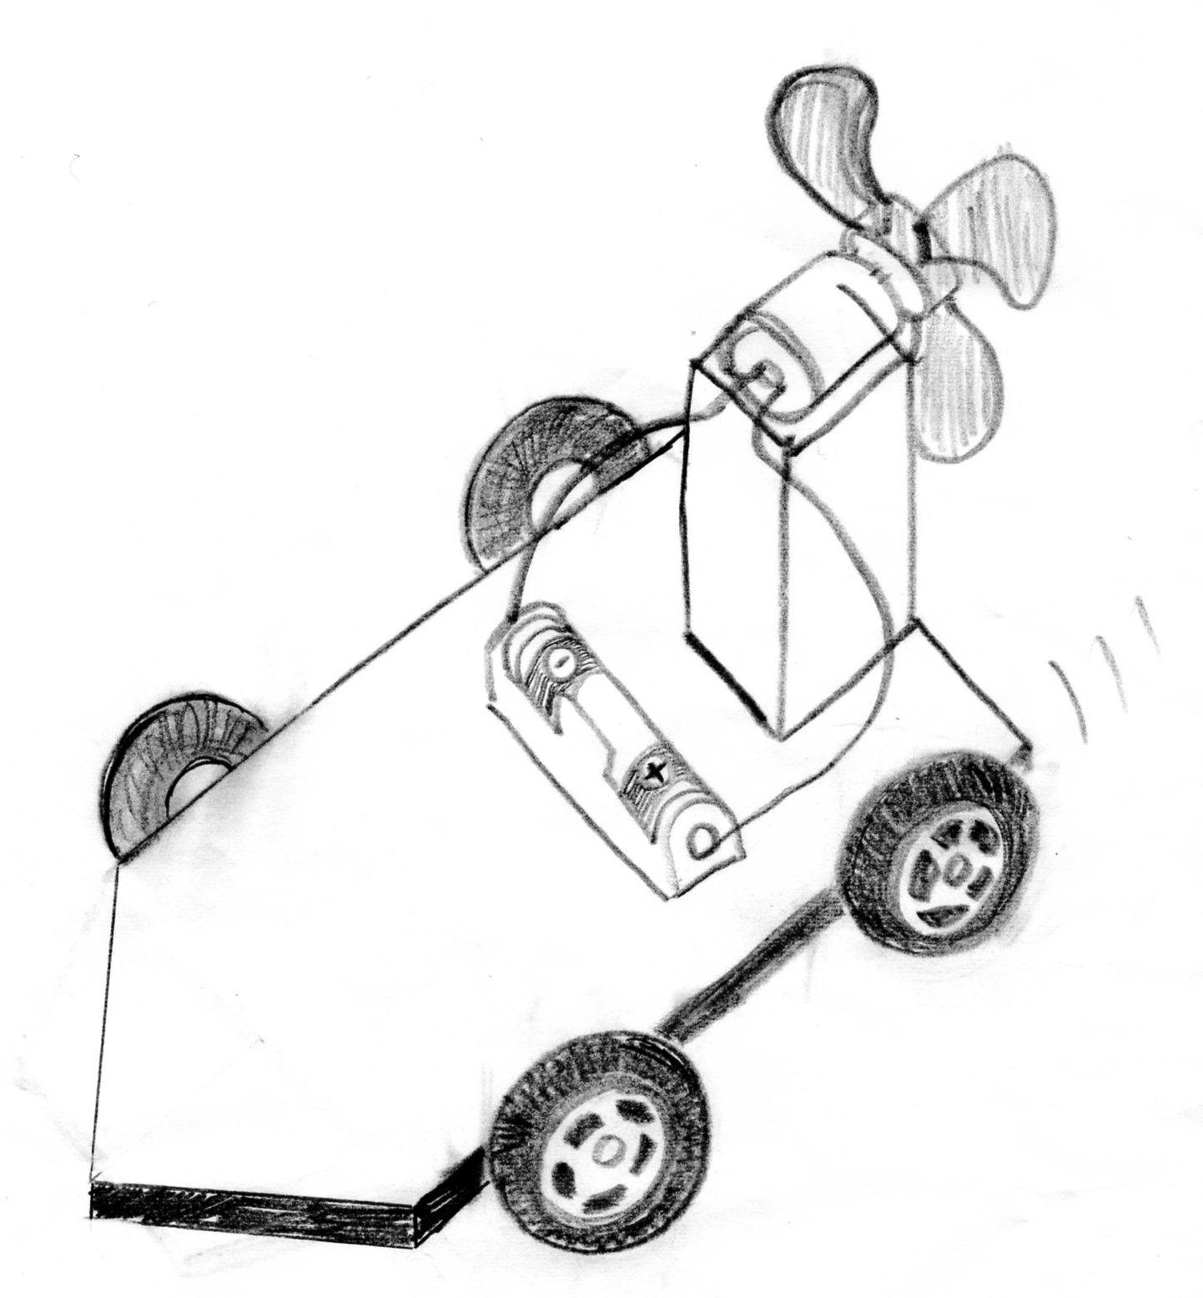
後ろ

前
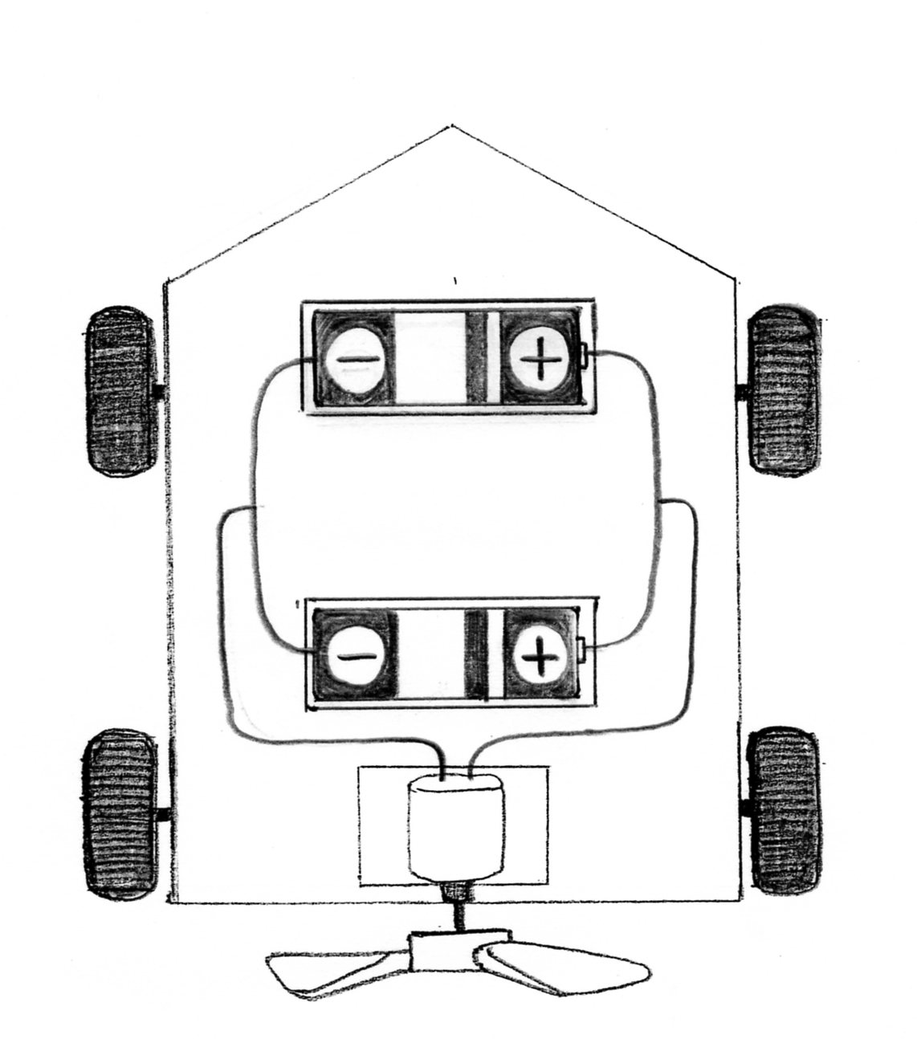
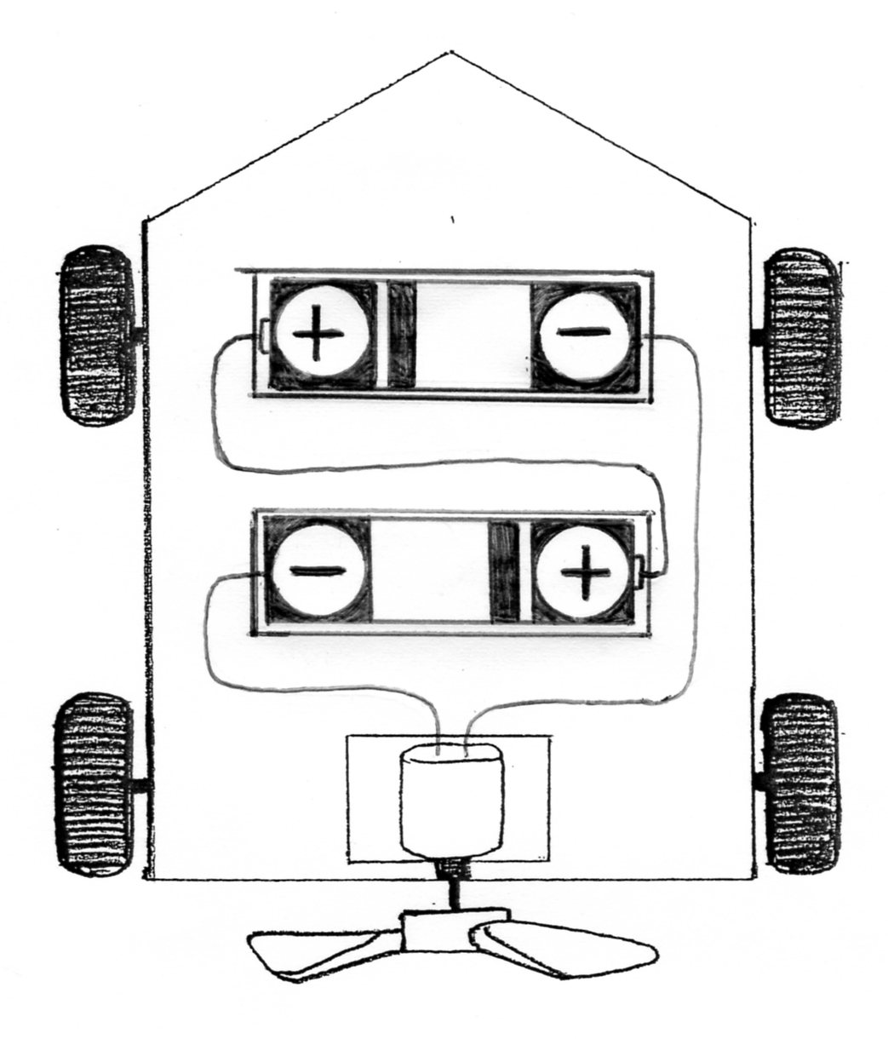
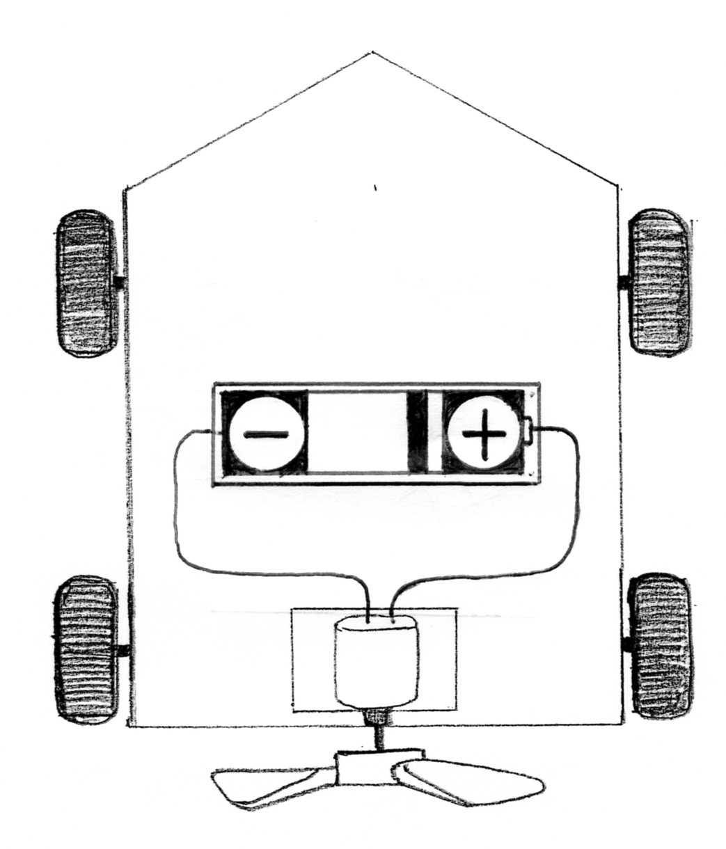
【図３】 【図４】

上から見た図

（ア）【図１】のようにつなぐと，車はどちらに向かって走りますか。次の①～④の中から正しいものを１つ選び，その番号を書きましょう。
②
① 前 ② 後ろ ③ わからない ④ 走らない
ポイント
○かん電池の＋と－のつなぎ方に，注目しましょう。

（イ）【図２】のようなかん電池のつなぎ方を何つなぎといいますか。
直 列
つなぎ

（ウ）【図３】のようにつなぐと，【図】の時と比べて，車はどのように走りますか。次の①～④の中から正しいものを１つ選び，その番号を書きましょう。
① 速く走る。
②
② 同じ速さで走る。
③ おそく走る。
④ 走らない。

（エ）【図４】のようにつなぐと，【図】の時と比べて，車はどのように走りますか。次の①～④の中から正しいものを１つ選び，その番号を書きましょう。

① 速く走る。
② 同じ速さで走る
④
③ おそく走る。
④ 走らない。
ポイント・確にん
○かん電池の直列つなぎ，へい列つなぎでは，かん電池１この回路と比べて，流れる電流の強さはどうなるか，確かめましょう。

【図５】
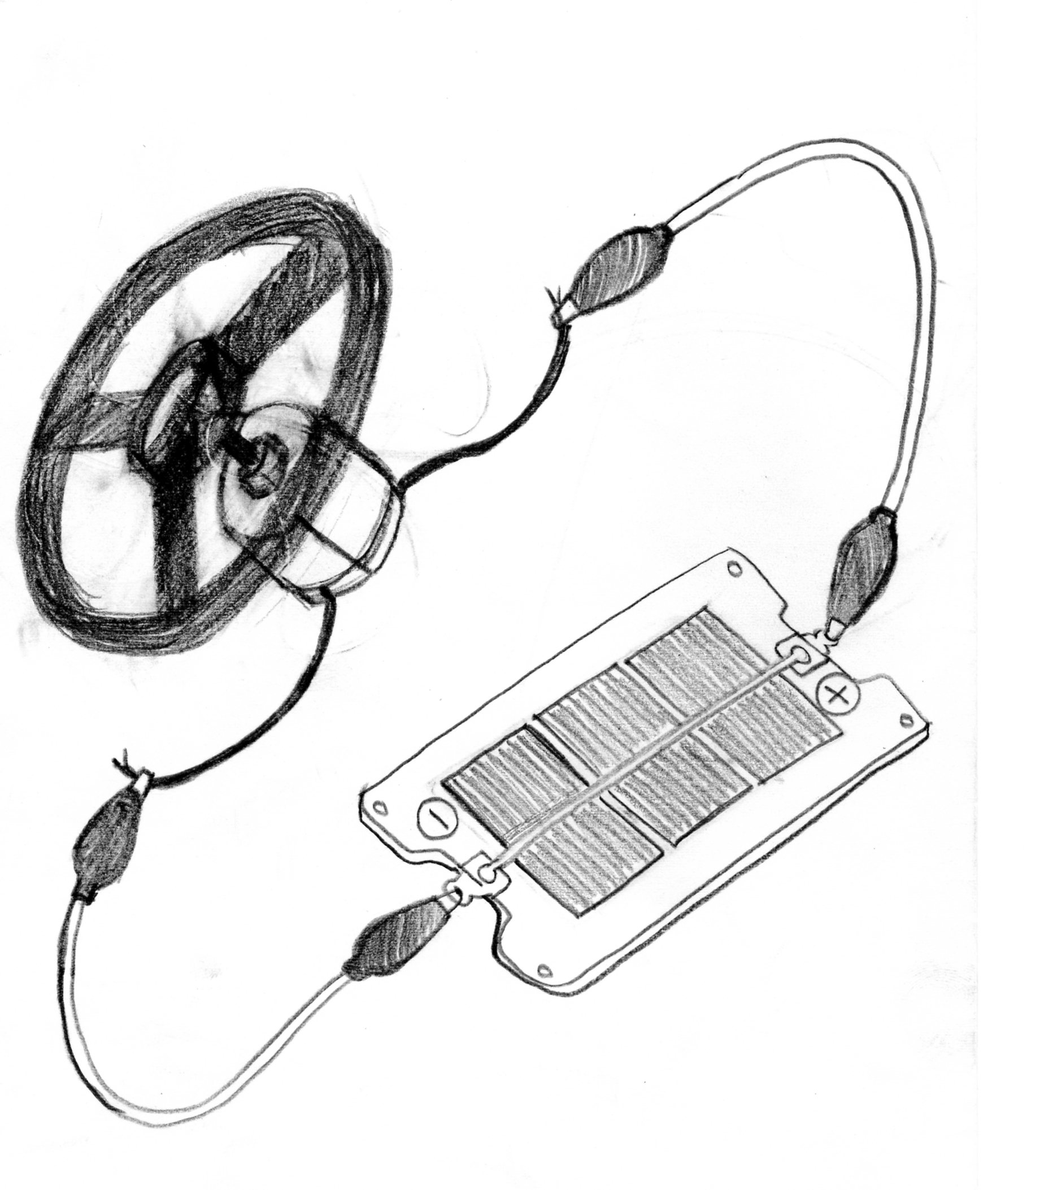
（２）右の【図５】のように，プロペラをつけ
たモーターに光電池をつなぎ，これを日光
に当ててプロペラを回しました。
プロペラ
次に，右下の【図６】のように，光電池
を板で半分かくして日光に当てると，プロ
ペラの回る速さはどのようになりますか。
次の①～④の中から正しいものを１つ選
び，その番号を書きましょう。
光電池

① おそくなる。
【図６】
①
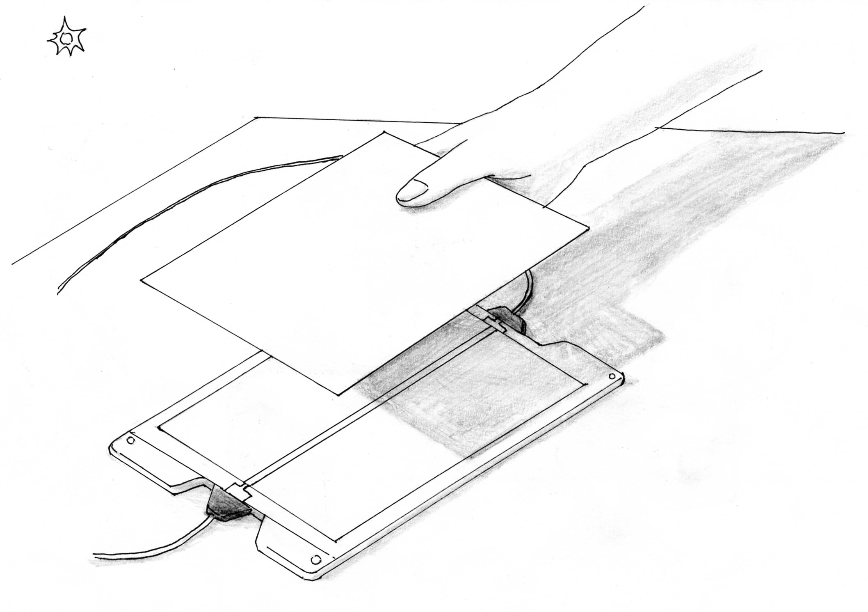
② 速くなる。
板
③ 変わらない。
④ 回らない。
○身のまわりの製品で，光電池を利用したものをさがしてみましょう。
発てん
光電池

教材３－（３）の解答 電気の働き

【直列つなぎとへい列つなぎ】
- 次の図に線をかき足して、直列つなぎとへい列つなぎにしてみましょう。

解答例１
直列つなぎ
へい列つなぎ

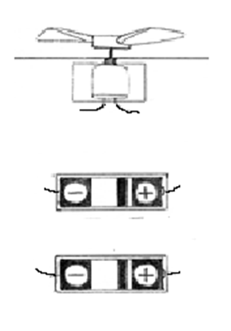

解答例２
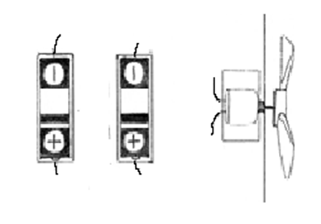

ポイント
確 認
直列つなぎでは電流の流れをたどると一つの輪になっていて、へい列つなぎでは２つの輪になっています。つなぎ方は他にもたくさんあります。
考えてみましょう。
実際に道具を使って自分で回路を作ってみるとよくわかります。

【回路図を書いてみよう】
（２）左の図の回路図をかいてみましょう。

Ｍ


↑


↑
Ｍ
けん流計
けん流計
モーター
スイッチ
モーター
スイッチ
ポイント
発展・ポイント
資料
 | 電池 |  | けん流計
 | 発光ダイオード |  | 豆電球
 | スイッチ |  | モーター
回路図記号を使って回路をかけるようにしておくと、考えが整理されて、分かりやすくなります。回路図を見て、回路を組み立てることも同時にできるようになるとですね。
知っておくと便利な回路図記号

教材３－（４）の解答 電気の働き
【図１】
○次の問いに答えなさい。
（１）下の図の（あ）～（か）のように２つのかん電池を
使って色々な回路を作ってみました。右の【図１】とくら
べた時、【図１】より速く回るものには○、同じくらいの
速さで回るものには△を、回らないものには×を（ ）
の中に書きましょう。

（あ）
（い）
（あ）
（う）

かん電池の同じ極どうしが、1つずつにまとまるようなつなぎ方を、へい列つなぎといいます。
このつなぎ方だと電流は流れません。
（ ○ ）
（ △ ）
（ ○ ）

（え）
（お）
（か）

（ × ）
（ △ ）
( × )

（２）【図１】とは反対向きに回るのは上の（あ）～（か）のどれですか。記号で答えなさい。
電池の向きが変われば、電流の向きが変わります。
ポイント
（う）

